Анализ математических подходов к идентификации лиц

А.Н. Земцов¹, Зунг Хань Чан²
¹Волгоградский государственный технический университет
²Национальный экономический университет

Аннотация: В работе проведено исследование реализованных в разработанной системе распознавания человека по изображению лица алгоритмов по различным критериям. Рассматриваются три основные подхода к распознаванию лиц, приводятся, выявленные при реализации, достоинства и недостатки подходов.
Ключевые слова: Базы данных, распознавание лиц, выделение объектов, скрытые марковские модели, метод главных компонент, нейронная сеть, нейросетевые алгоритмы.

Одним из основных направлений исследований в решении задачи распознавания лиц является уменьшение вычислительной сложности на этапе классификации за счет снижения размерности данных. Метод главных компонент [1, 4, 9], дискретное косинусное преобразование [5, 6], линейный дискриминантный анализ [4, 9] являются основными методами снижения размерности данных. Особое внимание при этом уделяется методам классификации, таким как: метрические [3, 4], нейросетевые [4, 7] и на основе скрытых Марковских моделей [2]. Необходимо отметить, что сокращение времени решения задачи классификации, в том числе, может достигаться за счет распараллеливания вычислений [10].
Для анализа влияния разрешения входных изображений на процент распознавания, время создания, а также время обучения моделей, был проведен ряд экспериментов, часть результатов из которых представлены в данной работе. В качестве экспериментов были взяты оптимальные внутренние параметры метода главных компонент, метода на основе скрытых марковских моделей и многослойного персептрона [4]. Эксперименты проводились с использованием базы 40 наборов по 10 изображений размером 92х112 ORL, изображений размером 512х768 базы FERET [8], а также собственной азиатской базы, которая представляет собой 100 наборов изображений по 20 изображений в каждом. Как показано на рис. 1, изображения лиц представлены в различных параметрах освещенности, ракурса, мимики и возраста людей.
 |  | 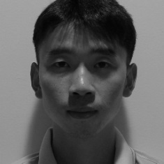 |  | 
Рис. 1. – Вариативность параметров освещенности, ракурса и мимики.
Предварительное исследование показало, что процент распознавания резко снижается при уменьшении размера входного изображения менее чем 40х40 пикселей, и слабо возрастает после увеличения размера более чем 256х256 пикселей.
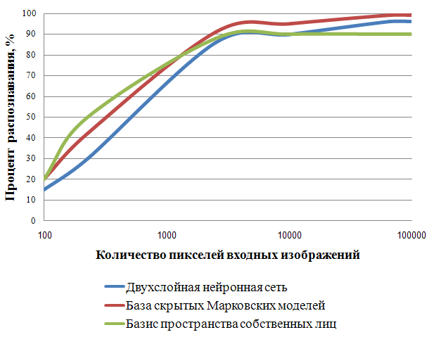
Рис. 2. – Изменение процента распознавания в зависимости от качества входных изображений на проверочной выборке.
Время обучения увеличивается с увеличением размера входного изображения. При увеличении разрешения с 50х50 до 256х256 пикселей время для обучения базиса пространства собственных лиц увеличивается в 5 раз, для двухслойного персептрона – в 2 раза, для скрытой Марковской модели – в 3 раза.
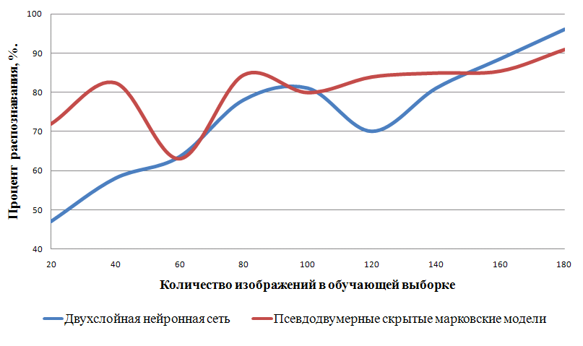
Рис. 3. – Зависимость процента распознавания от количества лиц в обучающей выборке.
По результатам исследований можно сделать вывод о том, что разрешение изображения прямо пропорционально времени обучения и распознавания для любого метода. Другими словами, увеличение разрешения изображения приводит к увеличению времени, и наоборот, снижение разрешения входного изображения приводит к ускорению работы системы, но уменьшению процента распознавания.
Для анализа влияния количества лиц в обучающей выборке на процент распознавания, время создания и обучения моделей, были проведены эксперименты, результаты которых представлены на рис. 3-4. Эксперименты проводились для двух методов [2, 7], т. к. реализованный метод главных компонент не предполагает изменения количества лиц в наборе для 20 изображений лиц каждого человека, не принадлежащих обучающему набору.
По результатам анализа можно сделать вывод, что при количестве обучающих примеров, лежащем в интервале , большую эффективность показал метод на основе скрытых Марковских моделей, а более стабильная работа обоих алгоритмов наблюдается в интервале , на котором оба метода достигают высокого процента распознавания.
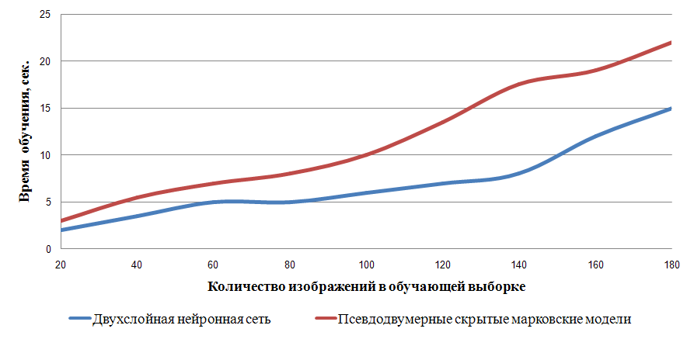
Рис. 4. – Зависимость времени обучения от количества обучающих лиц изображений.
Дальнейшее увеличение количества обучающих лиц формирует прямую зависимость процента распознавания и возрастания времени обучения.
По результатам исследований можно сделать вывод о том, что увеличение количества элементов в обучающей выборке приводит к увеличению времени обучения. Наименьшее время обучения показала двухслойная нейронная сеть, что показывает трудоемкость вычислений в методе распознавания на основе скрытых Марковских моделей.
Оптимальное количество обучающих лиц лежит в интервале в зависимости от общего количества человек в базе изображений и поставленной задачи.
Метод главных компонент показал приемлемые результаты на нормированной базе изображений – 86.8%. При изменении различных параметров съемки, происходит заметное снижение процента распознавания, что обуславливает необходимость применения подсистемы предварительной обработки изображений: геометрическая обработка особенностей лица, нормализация интенсивности, удаление шума, повышение резкости и др. Также метод главных компонент показал наименьшее значение времени распознавания и обучения – около 5 секунд, что обусловлено обучением на одном лице каждого человека, это делает метод главных компонент перспективным для решения задачи поиска в больших базах данных, содержащих собственные векторы и значения ковариационной матрицы.
Двухслойная нейронная сеть показала наиболее высокий процент распознавания в условиях вариативности освещенности – 73.6%. По сравнению с методом на основе скрытых Марковских моделей, двухслойная нейронная сеть уступает малозначительно, а также характеризуется меньшим временем обучения и распознавания. Этот факт делает актуальным применение многослойных нейронных сетей для решения задачи контроля доступа на крупные предприятия, где с одной стороны необходимы незначительные показатели ошибок FRR и FAR, а с другой стороны необходимо небольшое время выполнения вычислений для режимов обучения и классификации.
Скрытые Марковские модели показали устойчивость и надежность в условиях существенного изменения ракурса, мимики лица, распознавания затемненных малоинформативных изображений с сохранением высокого процента распознавания – 87.4%, 96% и 88.2% соответственно. Однако, также было выявлено, что данный метод имеет самые большие показатели времени обучения базы скрытых марковских моделей, и как следствие, требует высокой производительности вычислительной системы, что сказывается на поиске в больших базах данных.

Литература
- Kirby M. Application of the KL procedure for the characterization of human faces // IEEE Trans. on Pattern Analysis, 1990. Vol. 12. pp. 103-108.
- Othman H., Aboulnasr T. A separable low complexity 2d hmm with application to face recognition // IEEE Trans. on Pattern Analysis, 2003. Vol. 25. pp. 1229-1238.
- Седов В.А., Седова Н.А. Методы оценки качества полученных решений // Южно-сибирский научный вестник, 2012. № 1. С. 88-91.
- Земцов А.Н. Алгоритмы распознавания лиц и их применение в системах биометрического контроля доступа. LAP Academic Publishing, 2011. 128 c.
- Земцов А.Н. Сравнительный анализ эффективности методов сжатия изображений на основе дискретного косинусного преобразования // Прикладная информатика, 2011. № 5. С. 77-84.
- Земцов А.Н. Сравнительный анализ эффективности методов сжатия изображений на основе дискретного косинусного преобразования // Прикладная информатика, 2011. № 4. С. 90-104.
- Пучков Е.В. Сравнительный анализ алгоритмов обучения искусственной нейронной сети // Инженерный вестник Дона, 2013, №4. URL: ivdon.ru/ru/magazine/archive/n4y2013/2135.
- Phillips P.J. The FERET evaluation methodology for face recognition algorithms // IEEE Transactions on Pattern Analysis and Machine Intelligence, 2000. Vol. 22. pp. 1090-1104.
- Mokeev A.V., Mokeev V.V. Pattern recognition by means of linear discriminant analysis and the principal components analysis // Pattern recognition and image analysis, 2015. Vol. 25. pp. 685-691.
- Серов С.С., Андреев А.Е., Кравченя П.Д., Гущин Р.И., Чеботарев П.П. Сокращение времени оценки схожести текстовых документов на неоднородной многопроцессорной вычислительной системе // Инженерный вестник Дона, 2015, №2(2). URL: ivdon.ru/ru/magazine/archive/n2p2y2015/3031.

References
- Kirby M. IEEE Transactions on Pattern Analysis, 1990. Vol. 12. pp. 103-108.
- Othman H., Aboulnasr T. IEEE Transactions on Pattern Analysis, 2003. Vol. 25. pp. 1229-1238.
- Sedov V.A., Sedova N.A. South-Siberian Scientific Bulletin, 2014. № 4. pp. 456-463.
- Zemtsov A.N. Algoritmy raspoznavanija lic i ih primenenie v sistemah biometricheskogo kontrolja dostupa. LAP Academic Publishing, 2011. 128 p.
- Zemtsov A.N. Prikladnaja informatika. 2011. № 5. pp. 77-84.
- Zemtsov A.N. Prikladnaja informatika. 2011. № 4. pp. 90-104.
- Puchkov Е.V. Inženernyj vestnik Dona (RUS), 2013, №4. URL: ivdon.ru/ru/magazine/archive/n4y2013/2135.
- Rodríguez-García M.A. Knowledge-Based Systems, 2014. Vol.56. pp.15-25.
- Mokeev A.V., Mokeev V.V. Pattern recognition and image analysis, 2015. Vol. 25. pp. 685-691.
- Serov S.S., Andreev A.E., Kravchenja P.D., Gushhin R.I., Chebotarev P.P. Inženernyj vestnik Dona (RUS), 2015, №2(2). URL: ivdon.ru/ru/magazine/archive/n2p2y2015/3031.

